Sinan Pür | Wevelsbacher Weg 45 | 44534 Lünen
Unternehmen
Ansprechpartner
Straße und Hausnummer
PLZ und Ort
20. Januar 2026
Initiativbewerbung um ein Langzeitpraktikum als Fachinformatiker
Fachrichtung Anwendungsentwicklung vom 22.06.2026 bis 08.10.2027
Guten Tag Herr/Frau XYZ,
durch Ihre Stellenausschreibung (Bezeichnung) auf (Plattform/Website) bin ich auf Ihr Unternehmen aufmerksam geworden. Aufgrund persönlicher Berührungspunkte mit dem Bereich (XYZ) habe ich bereits erste Einblicke in Benutzeroberflächen und Anwendungen erhalten. Besonders interessiert mich die Möglichkeit, im Bereich der Softwareentwicklung an anwenderfreundlichen und praxisnahen Lösungen mitzuwirken.
Derzeit absolviere ich meine Umschulung zum Fachinformatiker im Berufsförderungswerk Dortmund, die ich voraussichtlich im Jahr 2028 mit der IHK-Prüfung abschließen werde. Die Umschulung erfolgt in Kooperation mit einem Unternehmen und beinhaltet eine 16-monatige Praxisphase. In diesem Zeitraum wäre ich an drei Tagen pro Woche in die betrieblichen Abläufe Ihres Unternehmens eingebunden, während an zwei Tagen die theoretische Qualifizierung im Berufsförderungswerk stattfindet.
Bis zum Beginn der Praxisphase habe ich mir bereits fundierte Kenntnisse in folgenden Bereichen angeeignet:
- Analyse und Design von Programmen
- Objektorientierte Programmierung mit C#
- UML-Modellierung
- Datenbankmodellierung und SQL
- Webentwicklung mit HTML5
Ergänzend bringe ich durch meine abgeschlossene Ausbildung als Elektroniker für Betriebstechnik mehrjährige Berufserfahrung mit. Diese hat meine strukturierte Arbeitsweise, mein technisches Verständnis sowie meine Fähigkeit, mich schnell in neue Themen einzuarbeiten, nachhaltig geprägt.
Gerne würde ich meine theoretischen Kenntnisse im Rahmen der Praxisphase in Ihrem Unternehmen vertiefen und aktiv zum Tagesgeschäft beitragen. Über die Möglichkeit eines persönlichen Gesprächs freue ich mich sehr.
Freundliche Grüße
Sinan Pür

Motivation  Bereits als Elektroniker für Betriebstechnik habe ich erste Programmiererfahrungen mit SPS gesammelt, was mein Interesse an der Softwareentwicklung geweckt hat. Aus diesem Grund strebe ich die Umschulung zum Fachinformatiker für Anwendungsentwicklung an.  Durch mein Fachabitur sowie meine Berufserfahrung arbeite ich selbstständig, strukturiert und teamorientiert. Die Umschulung traue ich mir zu, da ich technisches Verständnis, logisches Denken und praktische Vorerfahrung durch systematische Fehlersuche sowie projektbezogene Arbeiten, wie die Analyse und Lösung technischer Problemstellungen, mitbringe.  Ein Praktikum in Ihrem Unternehmen sehe ich als Win-win-Situation: Sie erhalten eine engagierte Unterstützung für Ihr Team und ich habe die Chance, meine Kenntnisse weiterzuentwickeln. | 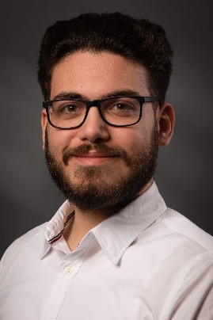 | Geb. 16.10.2000  Staatsangehörigkeit: Deutsch  Ledig  Führerschein Klasse B  Kontakt  🏠 Wevelsbacher Weg 45  44534 Lünen  📞 0176 31070958  ✉️ Sinanpuer@gmx.de
Berufliches Highlight
Durch meine schnelle Auffassungsgabe habe ich mich zügig in neue Aufgaben eingearbeitet und Projekte eigenständig umgesetzt. Im Jahr 2022 plante und realisierte ich eigenverantwortlich die vollständige Erneuerung der Werkstattbeleuchtung, einschließlich der Beleuchtungsplanung, Überarbeitung der E-Plan-Dokumentation, Messung der Luxstärke, Materialauswahl und Bestellung, Erstellung vollständiger Schaltpläne sowie der Integration von Bewegungsmeldern.
Fachbezogene Qualifikationen
Erste Programmiererfahrungen sammelte ich bereits während meiner Ausbildung im schulischen Umfeld mit LOGO! sowie in der Praxis mit Siemens S7, wodurch ich ein gutes Verständnis für logische Abläufe, Bedingungen und strukturierte Problemlösungen entwickelte. Diese Kenntnisse sind konzeptionell gut auf die Softwareentwicklung übertragbar. Ergänzend habe ich mir privat mit Unterstützung einfache Programme und Spiele (z. B. Snake, Tic Tac Toe) erarbeitet, um grundlegende Programmierlogik, Abläufe und Problemlösungen besser zu verstehen.
Allgemeine Fähigkeiten & Kompetenzen
Dank meiner schnellen Auffassungsgabe, strukturierten Arbeitsweise und ausgeprägten Lernbereitschaft bin ich in der Lage, mich effizient in neue Aufgabenfelder einzuarbeiten, technische Herausforderungen systematisch zu lösen und zuverlässig im Team sowie eigenständig zu arbeiten.
Fremdsprache
Ich bin zweisprachig aufgewachsen (Deutsch und Türkisch) und beherrsche Englisch auf C1-Niveau, das ich durch englische Inhalte, Computerspiele und regelmäßige Online-Kommunikation kontinuierlich ausgebaut habe.

Ausbildungen  01/2026 – 01/2028  Fachinformatiker Fachrichtung Anwendungsentwicklung  Berufsförderungswerk Dortmund e. V.  in Kooperation mit einem Unternehmen  Abschluss vor der IHK: Januar 2028  08/2019 – 01/2023  Elektroniker für Betriebstechnik  GPS Lünen mbh  Abschluss vor der IHK |  | Qualifikation  Grundkenntnisse  Programmieren mit  - Python  Erste Programmiererfahrung  mit kleinen Projekten  (Snake, Tic Tac Toe)  Strukturierte Fehlersuche  und lösungsorientiertes Denken  Übertragbare Kenntnisse aus der Automatisierungstechnik  MS Office  Präsentation Techniken
Werdegang
06/2025 – 01/2026
Methoden- und Präsentationstechniken
Berufsförderungswerk Dortmund e. V.
02/2023 – 05/2025
Antragstellung auf Ausbildung zum Fachinformatiker
nach Krankenhaus- und Kuraufenthalt nach Unfall (Fuß-OP)
In dieser Zeit: Arbeitserprobung und Testverfahren im Assessment des Berufsförderungswerks Oberhausen e.V.
08/2019 – 01/2023  Elektroniker für Betriebstechnik  GPS Lünen mbh  - Installieren von elektrischen Betriebs-, Produktions- und Verfahrensanlagen  - Warten und Reparieren von Schalt- und Steuerungsanlagen  - Errichtung von Kommunikations- und Beleuchtungstechnik |  | Kontakt  🏠 Wevelsbacher Weg 45  44534 Lünen  📞 0176 31070958  ✉️ Sinanpuer@gmx.de
08/2017 – 07/2019
Fachoberschule Elektrotechnik
Berufskolleg Werne
Einjähriges Praktikum in der Elektro Springenberg e. K.
- Elektroinstallationen Alt und Neubau
- Kundendienstansätze
- MSR-Technik für Heizung Klimalüftung
08/2012 – 07/2017
Realschulabschluss
Geschwister-Scholl-Gesamtschule Lünen

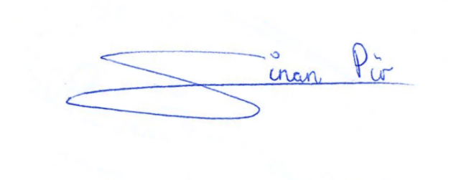
20. Januar 2026

